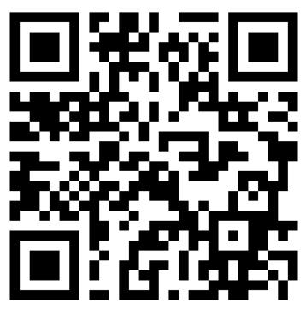 | 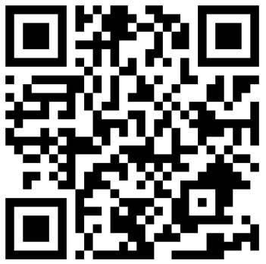
Қазақстан Республикасы мемлекеттік қызметшілерінің әдеп кодексі  (Қазақстан Республикасы Президентінің 2015 жылғы 29 желтоқсандағы № 153 Жарлығымен БЕКІТІЛГЕН, жаңа редакцияда-22.02.2022) | Этический кодекс государственных служащих Республики Казахстан  (Утвержден Указом Президента Республики Казахстан от 29 декабря 2015 года № 153, в новой редакции от 22.02.2022 г.)

